ИССЛЕДОВАНИЕ КОЛЬЦЕВОГО РЕГИСТРА СДВИГА ЕДИНИЦЫ

Цель работы

Исследовать процессы, лежащие в основе работы кольцевого счетчика. Изучить входные и выходные напряжения на управляющих входах счетчика. Ознакомиться с типовыми схемами ТТЛ логики отечественного производства и их импортными аналогами, а так же с программой Electronic Workbench, которая позволяет проектировать цифровые схемы, осуществлять контроль и испытание полученных цифровых устройств.

Введение

Счетчик – это цифровое устройство, осуществляющее счет числа появлений на счетном входе устройства сигналов высокого или низкого логического уровня. Если уровень особо не оговаривается, то будем считать, что счетчик подсчитывает число поступивших на вход уровней лог. 1. Микрооперация счета заключается в изменении числа N в счетчике на ± 1. Счетчик, в котором выполняется микрооперация счета N = N + 1, называется суммирующим, а счетчик, реализующий микрооперацию N = N – 1, – вычитающим. Счетчик называют реверсивным, если он имеет возможность реализовать обе операции.
Кольцевые регистры (счетчики) строятся на основе обычных сдвигающих регистров, выполненных на J-K-триггерах или триггерах D-типа. Особенность кольцевых регистров заключается в том, что выход регистра определенным образом связан с входом регистра. Число триггеров объединенных в кольцо может, выбрано произвольным. В зависимости от способа задания обратной связи различают два типа кольцевых регистров: регистр сдвига единицы и кольцевой счетчик.

Теоретический материал по кольцевому регистру сдвига единицы
3.1 Устройство D – триггера

Функциональной особенностью триггера типа D является то, что он с помощью тактирующего импульса фиксирует на выходе Q информацию (0, 1), поступившую на вход D в такте n, и запоминает ее до прихода очередного n + 1 синхроимпульса. Логическая схема D – триггера изображена на рисунке 2.1.
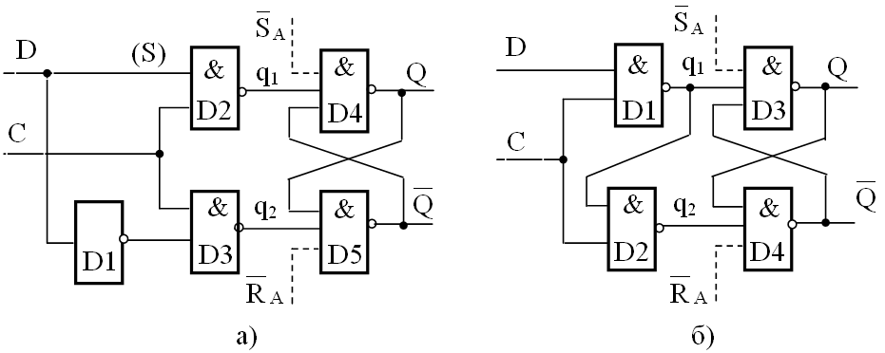
Рисунок 3.1 Логическая структура D- триггера:
а) с дополнительным инвертором на входе;
б) с инвертированием на входной логике

Можно сигнал S в прямой форме подавать на вход логической ячейки D2, а в инверсной форме на вход D3 (рис. 3.1а). В этом случае обеспечивается противофазное управление по входам S и R ячеек D2, D3, а вход S получает название D. Второй вариант реализации заключается в том, что инверсное значение сигнала S получают на выходе логической ячейки D1 (рис. 3.1б) и подают в качестве сигнала R на вход ячейки D2. Таблица переходов D- триггера представлена в таблице 3.1.1

Таблица 3.1.1. Таблица истинности D - триггера
Такт n |  | Такт n+1
C_{n} | D_{n} | Q_{n} | Q_{n+1}
0 | 0 | 0 | 0
0 | 0 | 1 | 1
0 | 1 | 0 | 0
0 | 1 | 1 | 1
1 | 0 | 0 | 0
1 | 0 | 1 | 0
1 | 1 | 0 | 1
1 | 1 | 1 | 1

Поскольку триггер задерживает на один такт информацию, поданную на вход D в предыдущем такте, то он получил название – триггер «задержки». Правильными будут названия: “запоминающий триггер”, “триггер памяти”, так как он запоминает входную информацию на время очередного такта.
Недостатком статического способа синхронизации является то, что запись информации происходит в течение длительности импульса синхронизации, и любое изменение сигнала на входе D в это время приводит к изменению выходного сигнала.

3.2 Кольцевой регистр сдвига единицы

Особенностью логической структуры кольцевого регистра сдвига единицы является то, что при приведении регистра к исходному состоянию один из триггеров цепочки устанавливается в единичное состояние, а остальные сбрасываются в нуль. При этом вводится прямая обратная связь между выходом последнего триггера и входом первого.
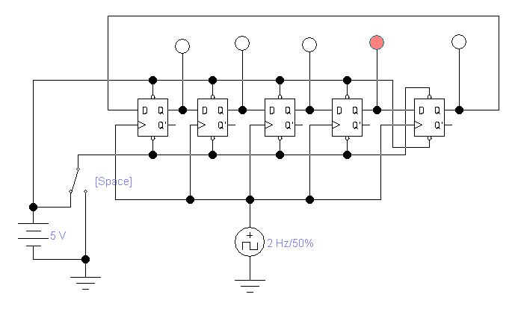
Рисунок 3.2 Кольцевой регистр сдвига единицы
Осциллограммы напряжений приведены на рисунке 3.3.

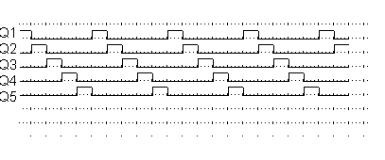
Рисунок 3.3 Показания логического анализатора
Где:
Q1 – выход 1 триггера,
Q2 – выход 2 триггера,
Q3 – выход 3 триггера,
Q4 – выход 4 триггера,
Q5 – выход 5 триггера,
К исходному состоянию регистр приводится низким уровнем напряжения подаваемым на входы начальной установки триггеров. Первые четыре триггера приводятся к исходному нулевому состоянию, а в пятый триггер записывается логическая единица. Тактирующие импульсы подаются на входы С всех триггеров одновременно.
После окончания сигнала начальной установки ("НУ", "Пуск"), тактирующий импульс переписывает единицу с выхода последнего триггера в первый.
Нетрудно заметить, что в отличие от двоичных счетчиков на выходе кольцевого регистра сдвига единицы получаем позиционный код без помощи дешифратора, что является его достоинством. Подобным образом можно строить шестеричные, восьмеричные и десятичные счетчики. Каждый из выходов приходит в активное состояние с частотой , где n - число триггеров в кольце. Следовательно, коэффициент счета численно равен числу триггеров. Для построения десятичного счетчика требуется десять триггеров, что в 2,5 раза больше чем у двоичного счетчика. Это приводит к увеличению экономических и энергетических затрат, что является основным недостатком кольцевых регистров (счетчиков).
К достоинствам регистра можно отнести максимальное быстродействие, определяемого только скоростью переключения применяемых триггеров. На каждом выходе сигналы имеют одинаковую задержку относительно тактирующих импульсов, равную времени задержки переключения одного триггера. Также необходимо упомянуть о том, что в схеме кольцевого регистра единицы нет необходимости использовать дешифратор, для дешифрирования двоичного кода.
3.3 Кольцевой регистр сдвига единицы в случае случайного сбоя

Другим недостатком кольцевого регистра является то, что любой сбой в работе (например, появление других единиц в кольце от сигнала помехи) не самоустраняется в последующем. Для устранения сбоев необходимо в цепь обратной связи необходимо включать корректирующую цепь, выполненную на простых логических элементах.
В схеме кольцевого счётчик введём сбой при помощи клавиши “N” (Noise – шум) которая подаст на один из триггеров, в данном случае на третий, “1” вместо “0” или наоборот, для того чтобы была возможность продемонстрировать корректирующую цепь (защиту от сбоя).

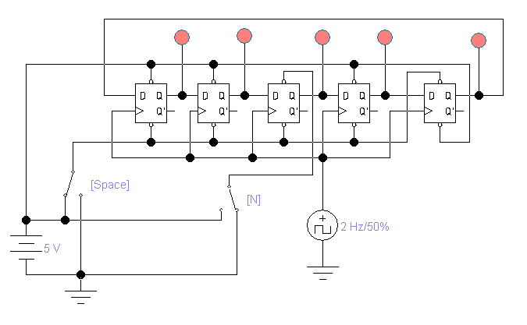
Рисунок 3.4 Кольцевой регистр сдвига единицы в случае сбоя

Эпюры напряжений на выходах триггеров при включении сбоя показаны на рисунке 3.5.
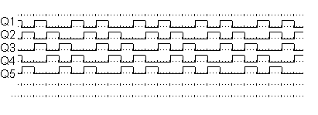
Рисунок 3.5 Показания логического анализатора (в случае сбоя).

Где:
Q1 – выход 1 триггера,
Q2 – выход 2 триггера,
Q3 – выход 3 триггера,
Q4 – выход 4 триггера,
Q5 – выход 5 триггера,

2.4 Кольцевой регистр сдвига единицы с защитой от сбоев

Для удаления сбоя подключаем корректирующую цепь, построенную на простом логическом одном трёхвходовом элементе «И», который не позволяет переписать единицу с выхода последнего триггера в первый, пока присутствует сбой.
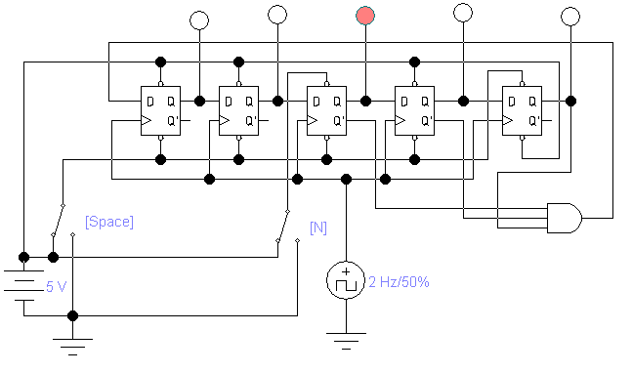
Рисунок 3.6 Кольцевой регистр с корректирующей цепью для устранения сбоя.
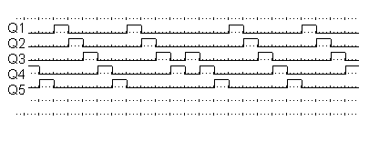
Рисунок 3.7 Показания логического анализатора (устранение сбоя).
Где:
Q1 – выход 1 триггера,
Q2 – выход 2 триггера,
Q3 – выход 3 триггера,
Q4 – выход 4 триггера,
Q5 – выход 5 триггера,

Приложение А
Работа микросхемы К155ТМ5

Микросхема типа К155ТМ5 представляет собой триггеры со статическим управлением. В каждом корпусе содержится четыре D- триггера с самостоятельными входами и выходами. Функциональная схема и временные диаграммы приведены на рисунке А.1. Триггеры микросхемы попарно объединены по входам синхронизации, синхронизирующих входов два: по одному на два триггера (рис. А.1а).
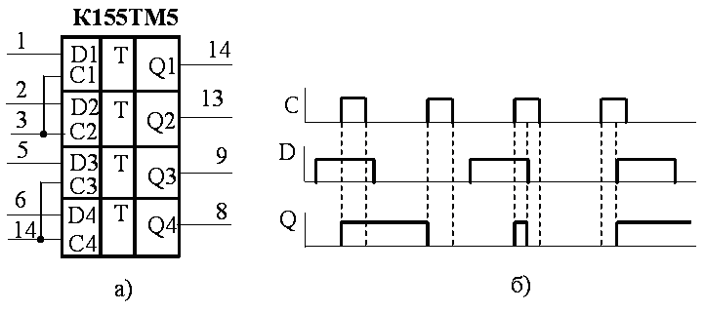
Рисунок А.1 Функциональная схема и эпюры напряжений на выходе триггера

Запись информации происходит при наличии единичного напряжения на входе С. Если во время действия тактирующего импульса произойдет изменение информации на входе D, то это изменение зафиксируется на выходе (см. рис. А.1б). Краткие технические параметры микросхемы: потребляемый ток – 53 mА при напряжении питания 5В, задержка распространения сигнала – не более 30 нс.

9. Кольцевой счетчик на двух микосхемах 7474
(Dual D-type FF (pre, clr))

1 Введение

Целью работы является изучение работы кольцевых счетчиков на триггерах Д типа, и модернизация схемы, выполнение ее на микросхемах7474 (Dual D-type FF (pre, clr)), которые содержат по два триггера Д типа каждая.

2 Описание построенной схемы.

Схема постороена на микросхемах 7474 (Dual D-type FF (pre, clr)), которая находится в банке элементов представленных в WorkBench.
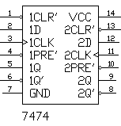
Рисунок 2.1

Микросхема объединяет в себе два триггера типа «Д». Имеется два входа Clock , куда подается задающий тактовый сигнал. А также входы CLR и PRE, где первый от английского слова «сброс» и второй «установка». Для каждого триггера вход Д и выходы КУ и НЕКУ «Q» «Q’». И как для любой микросхемы VCC – питание и GND – земля.

Каждый индикатор высвечивает свою букву при подведении «1» на один из активных входов, это было достигнуто функцией «Short» в настройках индикатора.

3. Результаты работы и их анализ

Схема построена в WorkBench и изображена на рисунке 3.1 и 3.2

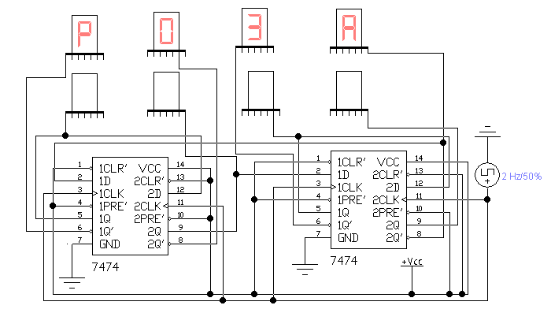

Рисунок 3.1
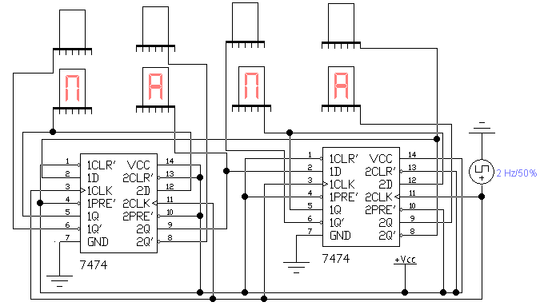
Рисунок 3.2
Входы clock микросхем подключены к генератору прямоугольных импульсов с частотой 2Гц. В верхней части расположены индикаторы (буквы), которые загораются по очереди. Сначала, загорается верхняя строчка (по одной букве) слово «РОЗА» затем по мере потухания верхних индикаторов соответственно загораются нижние , тоже по одной букве слово «ПАПА».
На рисунке 3.3 приведены эпюры сигналов, снятые в WorkBench при помощи устройства Logic Analyzer

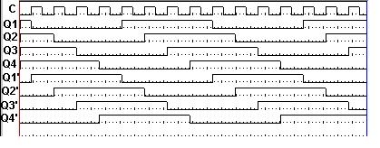
Рисунок 3.3
Эпюры являются доказательством того, что схема собрана правильно и является четырех разрядным кольцевым счетчиком.

Выводы
Собранная схема дает наглядное представление возможностей триггеров. Творческая сторона (применение данной схемы) не имеет границ. Среда WorkBench позволяет проектировать схемы от простых до самых сложных без материальных затрат на «деталюшки», что дает конструктору еще больше свободы в творческом исполнении . Эффект выбран произвольно и признан красивым). На основе данной схемы мощно построить бегущую строку и использовать в рекламных целях.
Изучили принцип работы микросхемы 7474 (Dual D-type FF (pre, clr)). И убедились в правильности построения схемы по построенным эпюрам

